《物流地址按省分拣实验报告》

一、实验目的

对给定的物流地址信息进行按省分拣，以便后续投递工作更加高效地进行。

二、实验环境

- 编程语言：Python

- 相关库：`json`

三、实验步骤

（一）数据读取

使用`open`函数以 UTF-8 编码打开文件`D:\pylearn\work\datas.txt`。通过json.loads()将文件内容转换为 Python 列表对象`datas`。

（二）定义省份提取函数

定义函数`get_province`，根据地址信息的特定规则提取省份信息。如果地址中第二个元素的前两个字符是“新疆”，则返回该地址的前两个元素作为省份；否则，返回地址中第二个元素的前三个字符作为省份。

(三）省份去重与数据分拣

1. 使用`map`函数结合`get_province`函数，对`datas`中的每个元素提取省份信息，并通过`set`将省份信息去重，得到`provinces`集合。

2. 遍历`provinces`集合中的每个省份，使用`filter`函数过滤出与当前省份对应的地址信息，将结果存储在字典`dicts`中，其中省份作为键，对应的地址信息列表作为值。

（四）结果输出

打印最终生成的字典`dicts`，其格式为每个省份对应一个包含该省地址信息的列表。

通过遍历字典的键来单独查看每个省份的名称。

整体代码的展示:

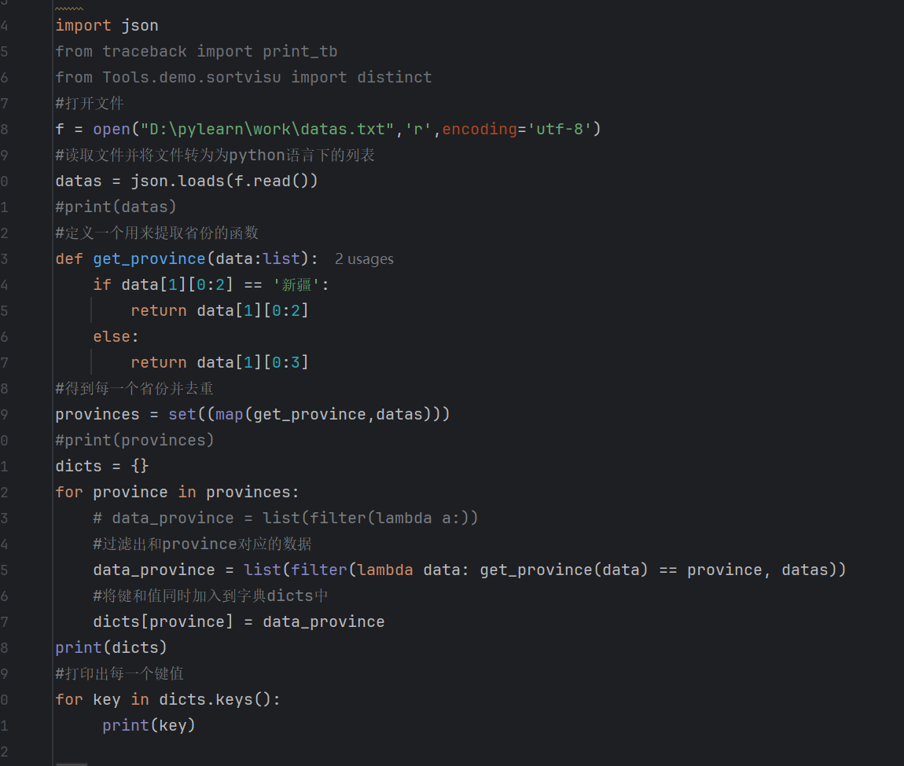

四、实验结果

成功生成了一个以省份为键，对应省份的物流地址信息列表为值的字典。例如：

```json

{

"北京市": [

['庞*飞', '北京市昌平区汇德商厦四楼403'],

['王*龙', '北京市海淀区苏州街大恒科技大厦南座4层'],

...

],

"陕西省": [

['张*', '陕西省咸阳市文汇东路6号西藏民族大学'],

['王*', '陕西省西安市十里铺街长力小区北门对面（王家辣子面）'],

...

],

...

}

## 五、实验总结

本次实验成功实现了对物流地址信息的按省分拣，为后续的投递工作提供了便利。通过使用 Python 的内置函数和数据结构，如`map`、`filter`、`set`和字典，能够高效地处理和组织数据。